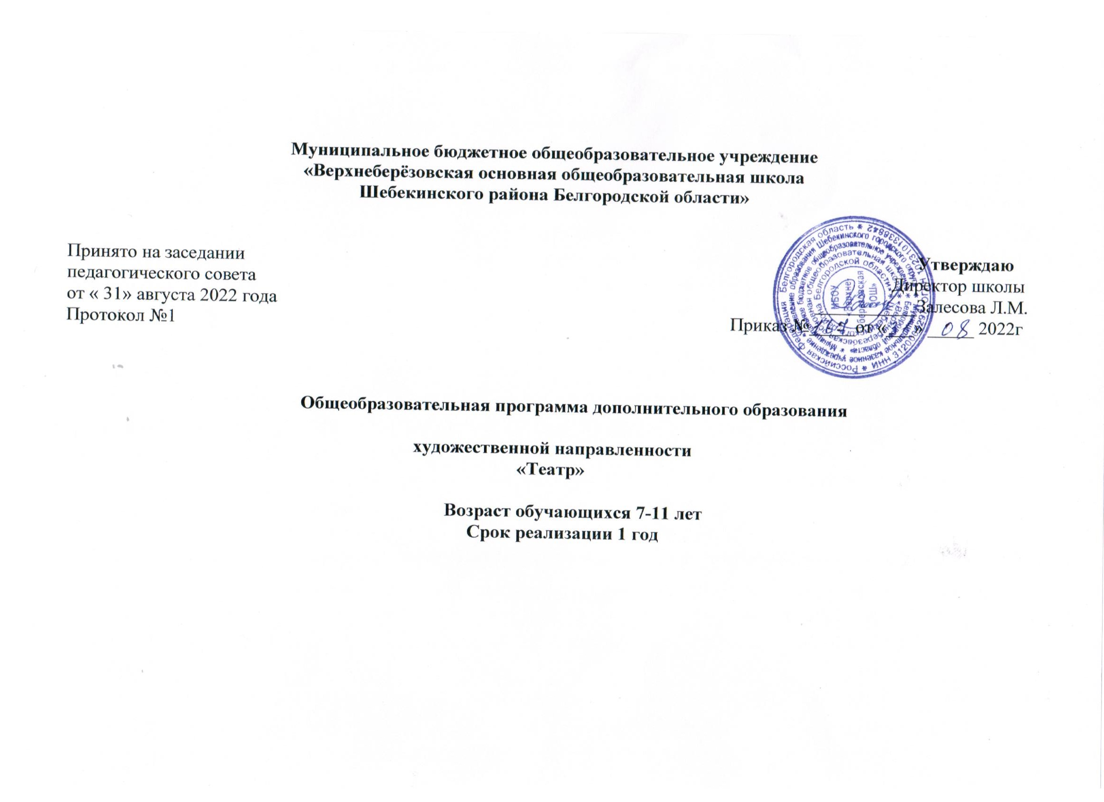

**Пояснительная записка**

* 1. Данная  рабочая программа  составлена   в соответствии с требованиями Федерального государственного образовательного стандарта начального общего образования, концепции духовно – нравственного развития и воспитания личности гражданина России. Программа составлена на основе пособия по дополнительному образованию под редакцией И.А. Генераловой М.:Баласс,2010

Цель программы:

Развитие творческих способностей младшего школьника средствами театрализованной деятельности

**Задачи программы:**

***Обучающие***

* формировать необходимые представления о театральном искусстве;
* формировать навыки речевой культуры ребенка при помощи специальных заданий и упражнений на постановку дыхания, дикции, интонации;
* формировать практические навыки пластической выразительности с учётом индивидуальных физических возможностей ребенка;
* отрабатывать актерские способности – умение взаимодействовать с партнёром, создавать образ героя, работать над ролью.

***Развивающие***

* развивать интерес к специальным знаниям по теории и истории театрального искусства;
* развивать творческую активность через индивидуальное раскрытие способностей каждого ребёнка;
* развивать эстетическое восприятие, художественный вкус, творческое воображение;
* развивать самостоятельность и творчество при решении практических задач в области сценического искусства;
* развивать коммуникативную сферу, умение работать в команде, развивать на­выки сотрудничества со взрослыми и сверстниками в разных социальных ситуациях;
* развивать навыки самообразования и самосовершенствования.

***Воспитательные***

* ориентировать школьников на присвоение общекультурных ценностей (жизнь, природа, человек, здоровье, гармония, красота);
* способствовать личностному росту и развитию учащихся в условиях художественной деятельности;
* формирование нравственных качеств, гуманистической личностной позиции, позитивного и оптимистического отношения к жизни;
* воспитывать потребность в осуществлении художественной деятельности;
* формирование позитивных ценностных ориентаций (активная жизнедеятельность, исполнительность, ответственность, уверенность в себе и др.), для социальной адаптации обучающегося.

***Новизна программы***

Новизнаобразовательной программы состоит в том, что учебно-воспитательный процесс осуществляется через различные направления работы: воспитание основ зрительской культуры, развитие навыков исполнительской деятельности, накопление знаний о театре, которые переплетаются, дополняются друг в друге, взаимно отражаются, что способствует формированию нравственных качеств у воспитанников объединения.

Программа способствует подъему духовно-нравственной культуры и отвечает запросам различных социальных групп нашего общества, обеспечивает совершенствование процесса развития и воспитания детей. Выбор профессии не является конечным результатом программы, но даёт возможность обучить детей профессиональным навыкам, предоставляет условия для проведения педагогом профориентационной работы.

Полученные знания позволят учащимся преодолеть психологическую инертность, позволят развить их творческую активность, способность сравнивать, анализировать, планировать, ставить внутренние цели, стремиться к ним.

Программа имеет блочно-модульное построение: инвариантный блок дополнен вариативными модулями. Вариативная часть программы представлена индивидуальными маршрутами обучения воспитанников.

Ценностные ориентации организации деятельности предполагают уровневую оценку в достижении планируемых результатов. Достижения планируемых результатов отслеживаются в рамках внутренней системы оценки: педагогом, администрацией.

Содержание программы *реализуется в предметно- деятельностной форме*, что соответствует идеям ФГОС. Предлагаемая программа соответствует современным целям общего образования, основным положениям Концепции модернизации Российского образования, перспективным целям начального образования в школе. Программа ориентирована на развитие коммуникативной и эмоциональной сферы личности ребёнка, содействие его социализации, выявление и развитие задатков и творческих способностей младших школьников.

***Актуальность программы***

Актуальность программы «Театр» обусловлена тем, что в настоящее время развитие творческой личности не представляется возможным без использования такого эффективного средства воспитания как художественное творчество. Особое место, в котором занимает театр, способный приобщить к общечеловеческим духовным ценностям и сформировать творческое отношение к действительности, являясь средством и способом самопознания, самораскрытия и самореализации.

В новом Федеральном государственном образовательном стандарте общего образования процесс образования понимается не только как процесс усвоения системы знаний, умений и компетенций, составляющих инструментальную основу учебной деятельности учащегося, но и как процесс развития личности, принятия духовно-нравственных, социальных, семейных и других ценностей.

Государство и общество ставят перед педагогами следующие задачи: создание системы воспитательных мероприятий, позволяющих обучающемуся осваивать и на практике использовать полученные знания; формирование целостной образовательной среды, включающей урочную, внеурочную и внешкольную деятельность и учитывающую историко-культурную, этническую и региональную специфику; формирование активной деятельностной позиции; выстраивание социального партнерства школы с семьей.

Именно средствами театральной деятельности возможно формирование социально активной творческой личности, способной понимать общечеловеческие ценности, гордиться достижениями отечественной культуры и искусства, способной к творческому труду, сочинительству, фантазированию.

Введение преподавания театрального искусства в общеобразовательную школу способно эффективно повлиять на воспитательно-образовательный процесс. Сплочение коллектива класса, расширение культурного диапазона учеников, повышение культуры поведения – всё это возможно осуществлять через обучение и творчество на театральных занятиях в школе. Особое значение театральное творчество приобретает в начальной школе. Оно не только помогает воспитывать, но и обучает с помощью игры, т.к. для детей игра в этом возрасте – основной вид деятельности, постоянно перерастающий в работу.

Данная программа направлена на:

* создание условий для развития ребенка;
* развитие мотивации к познанию и творчеству;
* обеспечение эмоционального благополучия ребенка;
* приобщение детей к общечеловеческим ценностям;
* профилактику асоциального поведения;
* создание условий для социального, культурного и профессионального самоопределения, творческой самореализации личности ребенка, её интеграции в систему мировой и отечественной культур;
* интеллектуальное и духовное развития личности ребенка;
* укрепление психического и физического здоровья;
* взаимодействие педагога дополнительного образования с семьей.

***Объём и срок освоения программы***.

Общее количество учебных часов, необходимых для освоения программы, составляет 74 часа. Срок реализации программы – 1 год. Занятия проводятся во внеурочное время, два раза в неделю. Программа рассчитана на детей **7-11 лет**

Продолжительность занятия – **45 минут**.

Количество учащихся в группе – **8-10 человек.**

**Программа предусматривает использование следующих форм проведения занятий:**

1. игра
2. беседа
3. иллюстрирование
4. мастерская
5. инсценирование
6. посещение спектакля
7. работа в малых группах
8. актёрский тренинг
9. экскурсия

**Ожидаемый результат**

Предполагаемые умения и навыки детей:

1. Умеют действовать в предлагаемых обстоятельствах с импровизированным текстом на заданную тему.
2. Умеют произносить скороговорку и стихотворный текст в движении и разных позах.
3. Умеют произносить на одном дыхании длинную фразу или четверостишие.
4. Знают и четко произносят в разных темпах 8-10 скороговорок.
5. Умеют произносить одну и ту же фразу или скороговорку с разными интонациями.
6. Умеют читать наизусть стихотворный текст, правильно произнося слова и расставляя логические ударения.
7. Умеют составлять диалог между сказочными героями.
8. Знают наизусть стихотворения русских и зарубежных авторов.

**Содержание программы.**

Театральные подмостки. ( 18 часов)

Сцена и актеры (18 часов)

Театр начинается с вешалки (19 часов)

Весь мир — театр, а люди в нём актеры. (19 часов)

**Планируемые результаты освоения программы**

**Личностные результаты.**

*У учеников будут сформированы:*

·  потребность сотрудничества со сверстниками, доброжелательное отношение к сверстникам, бесконфликтное поведение, стремление прислушиваться к мнению одноклассников;

·  целостность взгляда на мир средствами литературных произведений;

·  этические чувства, эстетические потребности, ценности и чувства на основе опыта слушания и заучивания произведений художественной литературы;

·  осознание значимости занятий для личного развития.

**Метапредметными результатами** изучения курса является формирование следующих универсальных учебных действий (УУД).

**Регулятивные УУД:**

*Обучающийся научится:*

·  понимать и принимать учебную задачу, сформулированную учителем;

·  планировать свои действия на отдельных этапах работы над пьесой;

·  осуществлять контроль, коррекцию и оценку результатов своей деятельности;

·  анализировать причины успеха/неуспеха, осваивать с помощью учителя позитивные установки типа: «У меня всё получится», «Я ещё многое смогу».

**Познавательные УУД:**

*Обучающийся научится:*

·  пользоваться приёмами анализа и синтеза при чтении и просмотре видеозаписей, проводить сравнение и анализ поведения героя;

·  понимать и применять полученную информацию при выполнении заданий;

·  проявлять индивидуальные творческие способности при сочинении рассказов, сказок, этюдов, подборе простейших рифм, чтении по ролям и инсценирование.

**Коммуникативные УУД:**

*Обучающийся научится:*

·  включаться в диалог, в коллективное обсуждение, проявлять инициативу и активность

·  работать в группе, учитывать мнения партнёров, отличные от собственных;

·  обращаться за помощью;

·  формулировать свои затруднения;

·  предлагать помощь и сотрудничество;

·  слушать собеседника;

·  договариваться о распределении функций и ролей в совместной деятельности, приходить к общему решению;

·  формулировать собственное мнение и позицию;

·  осуществлять взаимный контроль;

·  адекватно оценивать собственное поведение и поведение окружающих.

**Учащиеся научатся:**

·  читать, соблюдая орфоэпические и интонационные нормы чтения;

·  выразительному чтению;

·  развивать речевое дыхание и правильную артикуляцию;

·  видам театрального искусства, основам актёрского мастерства;

·  сочинять этюды по сказкам;

·  умению выражать разнообразные эмоциональные состояния (грусть, радость, злоба, удивление, восхищение)

**Учебно –методическое обеспечение**

Иллюстративный материал, таблицы. На занятиях используются наглядные пособия (в том числе собственного изготовления) технические средства, для лучшего усвоения материала.

**Тематическое планирование**

**Театральные подмостки**

|  |  |
| --- | --- |
| **№п/п** | **Тема занятия** |
| 1 | Вводное занятие. Виды театра |
| 2 | Театр снаружи и внутри. |
| 3 | Художественная мастерская |
| 4 | Зритель в театре |
| 5 | Театральные профессии |
| 6 | Виды театральных кукол и способы управления ими |
| 7 | Понятие «кукловод» |
| 8 | История одной куклы. |
| 9 | Художественная мастерская Папы Карло |
| 10 | Творческая мастерская. |
| 11 | Театры разных стран |
| 12 | Театральная игра «Приходи сказка» |
| 13 | Литературный час « Сказка приходит ночью» |
| 14 | Театральная игра «Приходи сказка» |
| 15 | Зритель в театре |
| 16 | Зритель в театре |
| 17 | Театральный билет |
| 18 | Театральный билет |

**Сцена и актёры.**

|  |  |
| --- | --- |
| **№п/п** | **Тема занятия** |
| 1 | Сказитель Оле Лукойе |
| 2 | Сцена и её виды. |
| 3 | Виды театральных постановок |
| 4 | Знакомство с понятием «ширма». |
| 5 | Понятие «декорация». |
| 6 | Понятие «декорация». |
| 7 | Первичные навыки работы с ширмой. |
| 8 | Мастерская декорации |
| 9 | Мастерская декорации |
| 10 | Чтение пьесы по ролям, анализ текста |
| 11 | Театральная игра |
| 12 | Подготовка к спектаклю. |
| 13 | Подготовка к спектаклю. |
| 14 | Спектакль «Ворона и лисица» |
| 15 | Театральная игра |
| 16 | Театральная игра |
| 17 | Спектакль «Золотая рыбка» |
| 18 | Подведение итогов |

**Театр начинается с вешалки.**

|  |  |
| --- | --- |
| **№п/п** | **Тема занятия** |
| 1 | Вводный урок. Мир театра с наружи. |
| 2 | Касса и билеты. |
| 3 | Профессия «кассир» |
| 4 | Афиша. |
| 5 | Информация на афишах. |
| 6 | Информация на афишах. |
| 7 | Виртуальное посещение театра кукол. |
| 8 | Мастерская кукол. Бумажная сказка. |
| 9 | Мастерская кукол. Бумажная сказка. |
| 10 | Чтение пьесы по ролям, анализ текста |
| 11 | Мастерская декораций. |
| 12 | Мастерская декораций. |
| 13 | Театральная игра |
| 14 | Известные актеры театра кукол. |
| 15 | Известные актеры театра кукол. |
| 16 | Интонация |
| 17 | Мастерская кукол. Пластилиновый мир. |
| 18 | Мастерская кукол. Пластилиновый мир. |
| 19 | Мастерская кукол. Папье-маше |

**Весь мир — театр, а люди в нём актеры.**

|  |  |
| --- | --- |
| **№п/п** | **Тема занятия** |
| 1 | Кому - таланты, кому - поклонники. |
| 2 | Театр теней. |
| 3 | Цирк |
| 4 | Цирковые профессии |
| 5 | Музыка и театр |
| 6 | Звуки и шумы. |
| 7 | Театральный видеосалон |
| 8 | Мастерская кукол. Лоскуток к лоскутку. |
| 9 | Мастерская кукол. Лоскуток к лоскутку. |
| 10 | Этюд |
| 11 | Музыкальный театр. |
| 12 | Опера. |
| 13 | Оркестр |
| 14 | Театральная игра |
| 15 | Театральная игра |
| 16 | Чтение пьесы по ролям, анализ текста |
| 17 | Народные инструменты |
| 18 | Духовые инструменты |
| 19 | Творческий отчет. «Алло! Это театр?» |